**LAPORAN PRAKTIKUM**

**ALGORITMA DAN PEMROGRAMAN**



**Disusun Oleh:**

Prames Ray Lapian – 140810210059

**PROGRAM STUDI S-1 TEKNIK INFORMATIKA**

**FAKULTAS MATEMATIKA DAN ILMU PENGETAHUAN ALAM**

**UNIVERSITAS PADJADJARAN**

**JATINANGOR**

**2021**

1. **Latihan**
2. **Latihan 1**

/*

Nama Program    : Praktikum2

Nama            : Prames Ray Lapian

NPM             : 140810210059

Tanggal Buat    : 20 September 2021

Deskripsi       : Latihan1

*/

#include <iostream>

using namespace std;

int main()

{

 int angka;

 cout << "Masukan angka : ";

 cin >> angka;

 if (angka > 20){

 cout << "Angka diatas 20!\n";

 }

}

**Screenshot Program:**

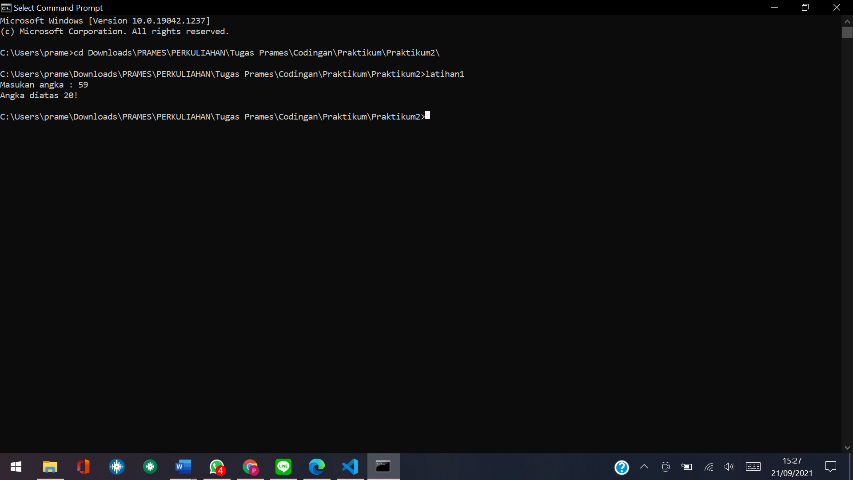

1. **Latihan 2**

int main()

{

    int angka;

    cout << "Masukan angka : ";

    cin >> angka;

    if (angka == 2 || angka == 3)

    {

    cout << "Angka merupakan 2 atau 3\n";

    }

    if (angka % 2 == 0 && angka % 3 == 0)

    {

    cout << "Angka habis dibagi 6\n";

    }

}

**Screenshot Program:**

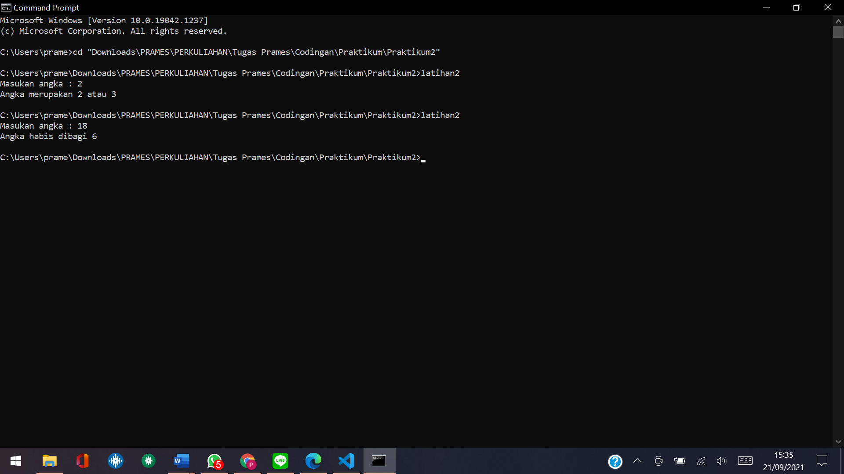

1. **Latihan 3**

int main()

{

    int angka;

    cout << "Masukan angka : ";

    cin >> angka;

    if (angka % 2 == 0)

    {

        cout << "Angka " << angka << " adalah bilangan genap";

    }

    else

    {

        cout << "Angka " << angka << " adalah bilangan ganjil";

    }

}

**Screenshot Program:**

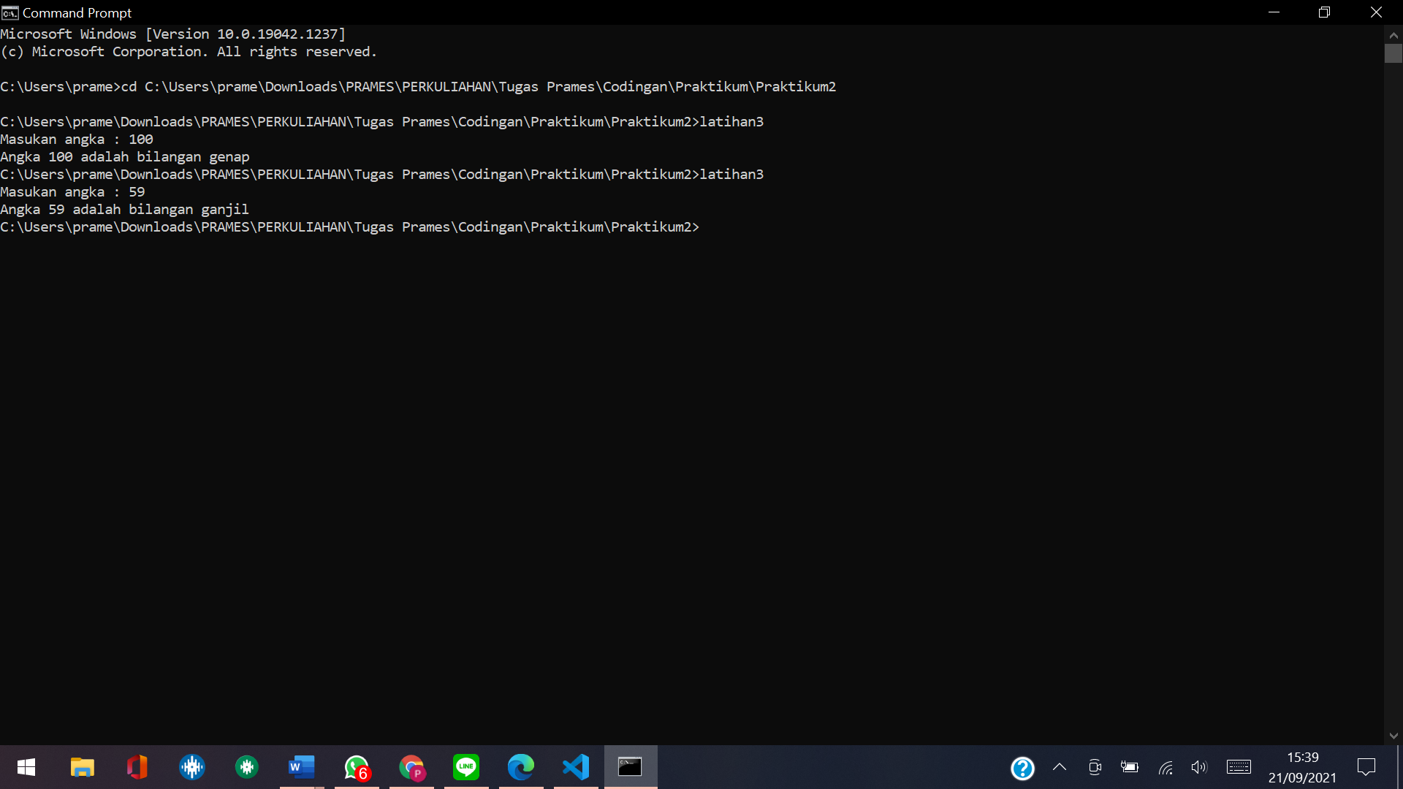

1. **Latihan 4**

int main()

{

    int angka;

    cout << "Masukan angka : ";

    cin >> angka;

    if (angka < 10)

    {

    cout << "Angka lebih kecil dari 10\n";

    }

        else if (angka < 30)

    {

    cout << "Angka lebih kecil dari 30\n";

    }

        else if (angka < 60)

    {

    cout << "Angka lebih kecil dari 60\n";

    }

}

**Screenshot Program:**

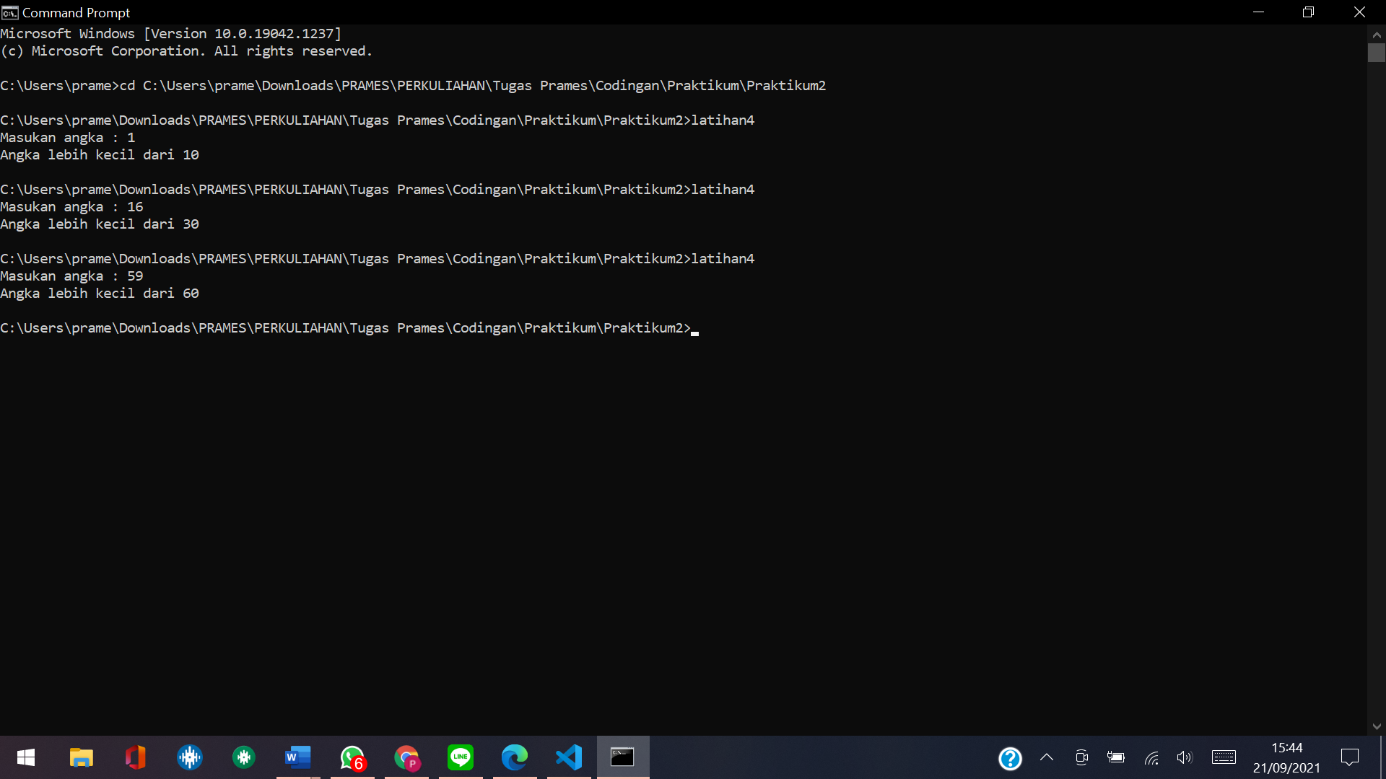

1. **Latihan 5**

int main()

{

    int angka;

    cout << "Masukan angka : ";

    cin >> angka;

    if (angka >= 1)

    {

        if (angka <= 10)

    {

        cout << "Angka berada di antara 1-10\n";

    }

            else

    {

        cout << "Angka diluar 1-10\n";

    }

    }

            else {

        cout << "Input salah/kurang dari angka 1\n";

    }

}

**Screenshot Program:**

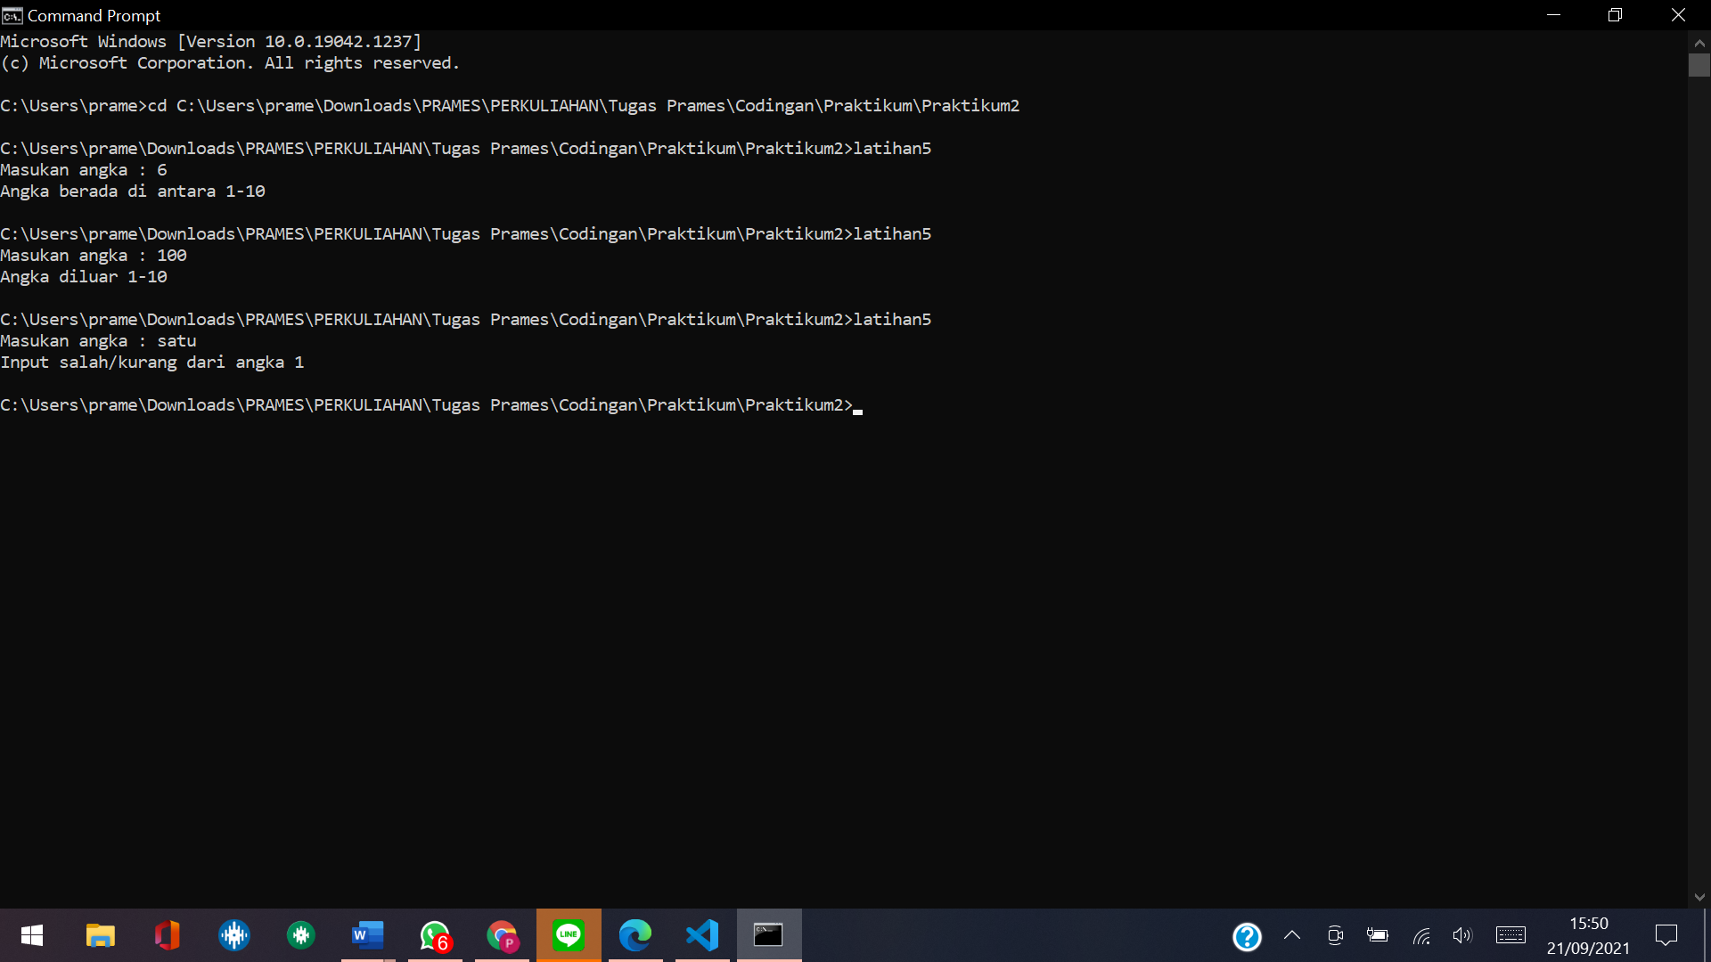

1. **Latihan 6**

int main()

{

    int a, b ,c;

    cout << "Masukan angka pertama  : ";

    cin >> a;

    cout << "Masukan angka kedua    : ";

    cin >> b;

    cout << "Masukan angka ketiga   : ";

    cin >> c;

    cout << "__________________________\n";

    cout << "\n";

    if (a > b && a > c)

    {

    cout << "Bilangan terbesar adalah " << a << "\n";

    }

        else if (b > c)

    {

        cout << "Bilangan terbesar adalah " << b << "\n";

    }

            else

    {

            cout << "Bilangan terbesar adalah " << c << "\n";

    }

    if (c < b && c < a)

    {

    cout << "Bilangan terkecil adalah " << c << "\n";

    }

        else if (b < a)

    {

        cout << "Bilangan terkecil adalah " << b << "\n";

    }

            else

    {

            cout << "Bilangan terkecil adalah " << a << "\n";

    }

}

**Screenshot Program:**

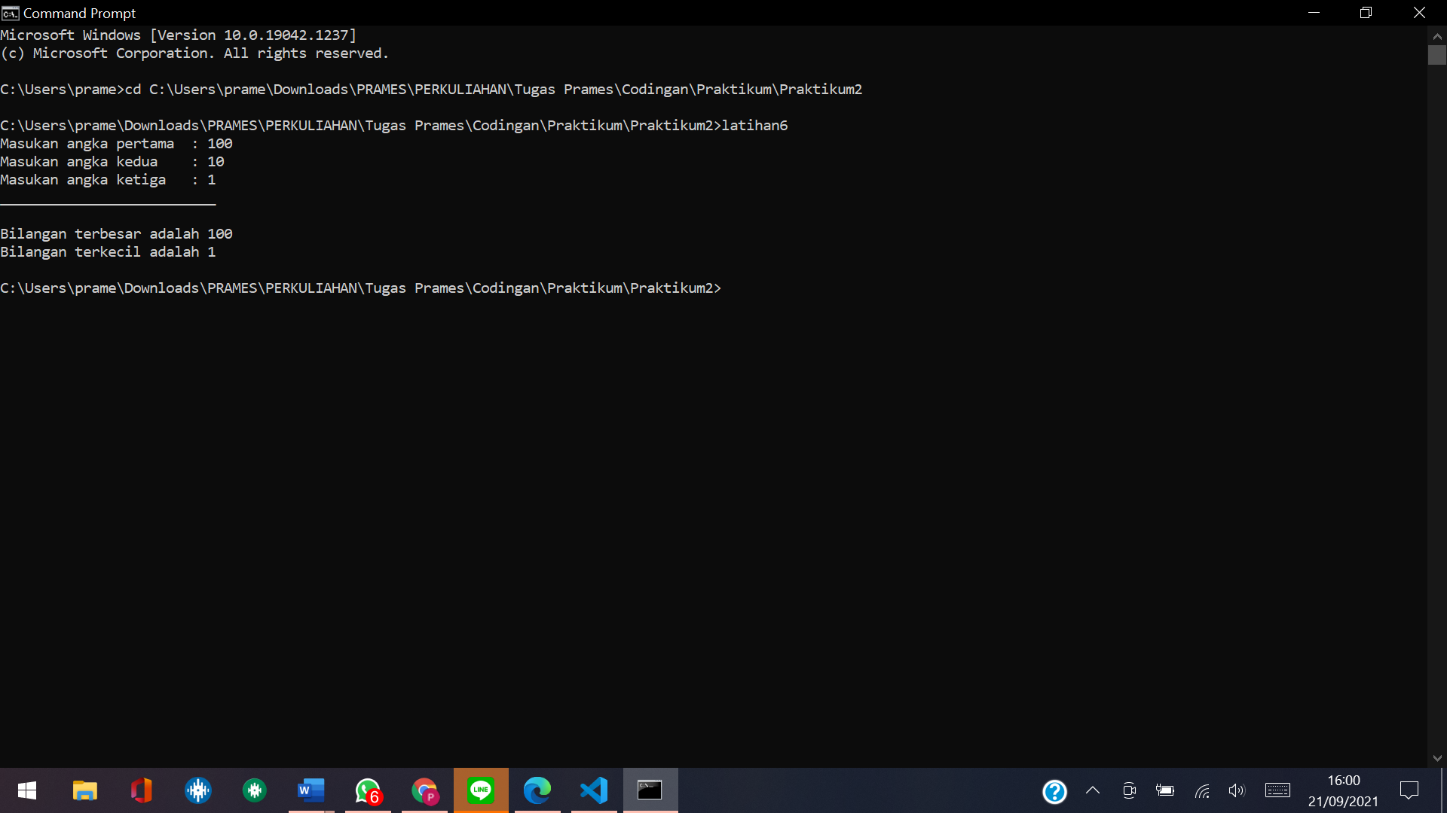

1. **Tugas**
2. **Tugas 1**

/*

Nama Program    : Nilaimutu

Nama            : Prames Ray Lapian

NPM             : 140810210059

Tanggal Buat    : 20 September 2021

Deskripsi       : Membuat program penentu huruf mutu

*/

#include <iostream>

using namespace std;

int main()

{

    float tugas, kuis, uts, uas, nilai;

    char hurufmutu;

    cout << "Masukkan nilai Tugas: "; cin >> tugas;

    cout << "Masukkan nilai Kuis: "; cin >> kuis;

    cout << "Masukkan nilai UTS: "; cin >> uts;

    cout << "Masukkan nilai UAS: "; cin >> uas;

    nilai = ((tugas * 0.25) + (kuis * 0.2) + (uts * 0.25) + (uas * 0.3));

    if (nilai >= 80 && nilai <= 100)

    {

        hurufmutu = 'A';

    }

    else if (nilai >= 68 && nilai < 80)

    {

        hurufmutu = 'B';

    }

    else if (nilai >= 56 && nilai < 68)

    {

        hurufmutu = 'C';

    }

    else if (nilai >= 45 && nilai < 56)

    {

        hurufmutu = 'D';

    }

    else if (nilai >= 0 && nilai < 45)

    {

        hurufmutu = 'E';

    }

    if (nilai >= 0 && nilai <= 100)

    {

        cout << "Nilai akhir = " << nilai <<  " (" << hurufmutu << ")\n";

    }

    else {

        cout << "Yang bener atuh inputnya! Sok restart program ini, terus input nilainya yang bener!\n";

    }

}

**Screenshot Program:**

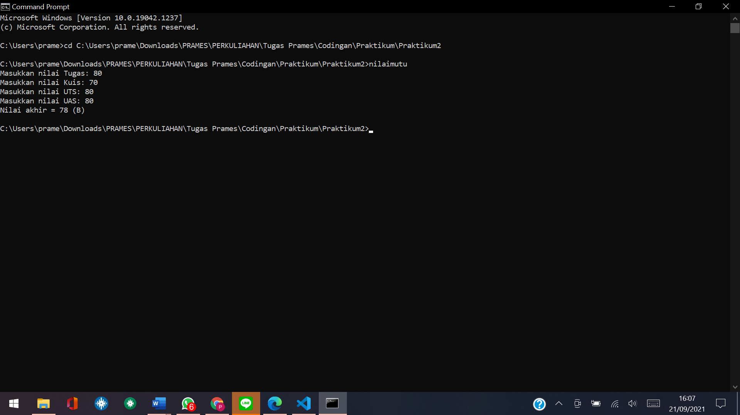

1. **Tugas 2**

/*

Nama Program    : persamaankuadrat

Nama            : Prames Ray Lapian

NPM             : 140810210059

Tanggal Buat    : 20 September 2021

Deskripsi       : Membuat program pencari akar akar persamaan kuadrat

*/

#include <iostream>

#include <math.h>

using namespace std;

int main()

{

    float a,b,c,determinan,x1,x2;

    menu :

    cout << "Masukkan nilai a : "; cin >> a;

    cout << "Masukkan nilai b : "; cin >> b;

    cout << "Masukkan nilai c : "; cin >> c;

    if (a == 0)

    {

        cout << "a gaboleh 0. sok input ulang!\n";

        goto menu;

    }

    determinan = (b*b)-(4*a*c);

    x1 = (-b+sqrt(determinan))/(2*a);

    if (determinan > 0)

    {

        x2=(-b-sqrt(determinan))/(2*a);

    }

    else if (determinan == 0)

    {

        x2=x1;

    }

    else if (determinan < 1)

    {

        cout << "imajiner \n";

        exit(0);

    }

    cout << "_____________________________\n";

    cout << "\n";

    cout << "x1 = " << x1 << "\n";

    cout << "x2 = " << x2 << "\n";

}

**Screenshot Program:**

